السؤال الأول
اختر الإجابة الصحيحة من بين الإجابات التالية
1 | 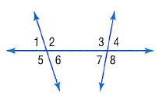  من الشكل المقابل الزاويتان $∠3 , ∠6$ يطلق عليهما زاويتان
A ~ متحالفتان |  | B~ متبادلتان داخليا | C~متبادلتان خارجيا | D~متناظرتان
2 | 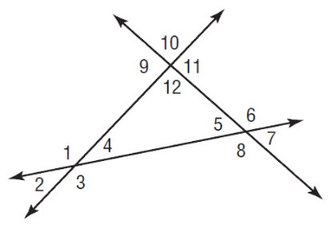  من الشكل الاتي أي من أزواج الزوايا الاتية متحالفتان
A ~ $∠6 , ∠10$ |  | B ~ $∠8 , ∠10$ | C~ $∠1 , ∠9$ | D~ $∠4 , ∠9$
3 | 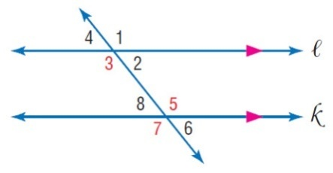  من الشكل المقابل إذا كانت $m∠3={130}^{°}$ فإن $m∠7$ تساوي
A ~ $80°$ |  | B~ $50°$ | C~${180}^{°}$ | D~ $130°$
4 | من الشكل المقابل إذا كانت $m∠3={130}^{°}$ فإن $m∠8$ تساوي
A ~ $50°$ |  | B~ $80°$ | C~ ${180}^{°}$ | D~ $130°$
5 | 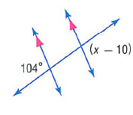  من الشكل المقابل تكون قيمة $x$ تساوي
A ~ 104 |  | B~ 94 | C~ 114 | D~ 124
6 | من الشكل البياني المقابل ميل المستقيم يساوي 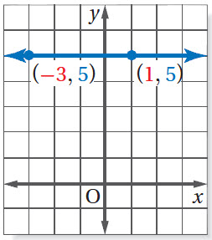
A ~ 5 |  | B~ -3 | C~ 0 | D~ غير معرف
7 | 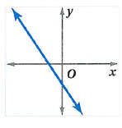  من الشكل المقابل ميل المستقيم الموضح يكون
A ~ موجب |  | B~ سالب | C~ صفر | D~ غير معرف
8 | المستقيم الذي معادلته $y=3x+5$ يكون ميله يساوي
A ~ 5 |  | B~ -3 | C~ 3 | D~ -5

السؤال الثاني :
A ~ حدد ما إذا كان $\overset{⃡}{GH}$ ، $\overset{⃡}{RS}$متوازيين ، أو متعامدين ، أوغير ذلك إذا علمت أن
$\left.7\right)$ $\left(1 , \right.$𝑆 ، $\left.-5\right)$ $\left(-2 , \right.$ 𝑅 ، $\left.-7\right)$ $H\left(-8 ,\right.$ ، $\left.-4\right)$ $\left(4 , \right.$ $G$

B~ أكتب معادلة المستقيم الذي ميله 2 و المقطع الصادي 8 ( بصيغة الميل و المقطع ).

